**幾何学III・幾何学演習　コロナ対策第9講　メビウスの帯**

**（20080607原作）**20200618＋20200621

**Quiz.**　新聞紙と鋏を用意。実際に作ってみる。そして色塗りで検証する。紙を切らないで考えられるようになったら名人。

**長方形ABCD**

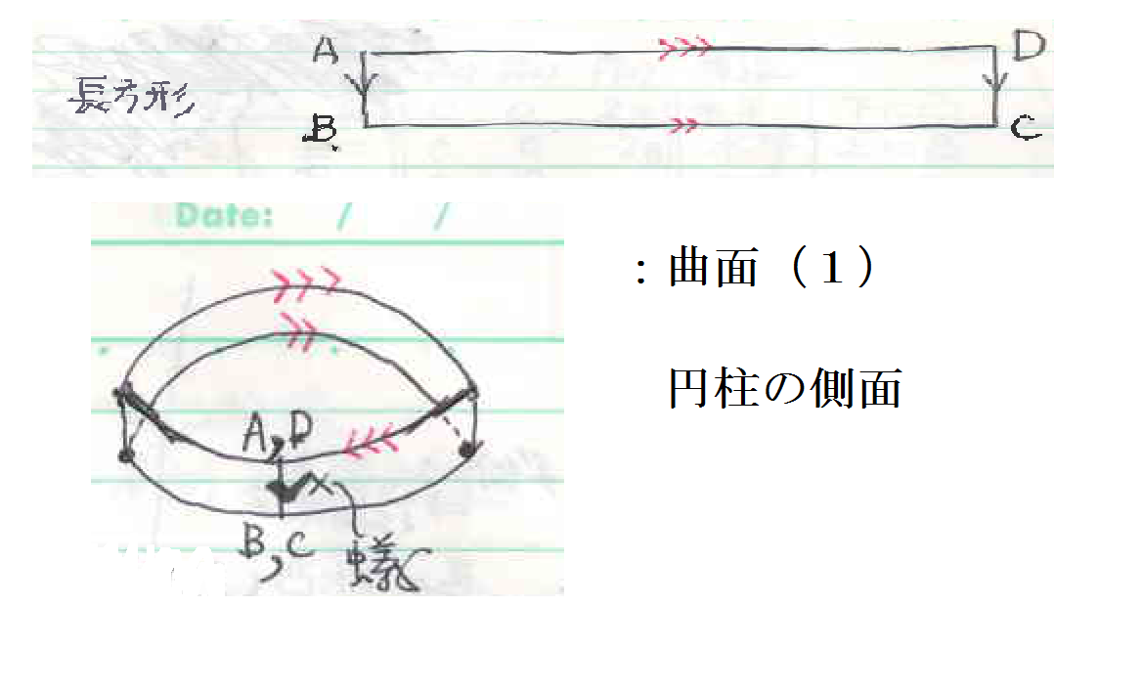

**曲面（１）：長方形ABCDで、DとA、CとB、ベクトルDCとABを、貼り合わせたもの。**（D→A, C→B, $\vec{DC}$ → $\vec{AB}$ と、（よじらず）貼り合わせる。）**：即ち、円柱の側面。**

・面上の蟻は、へりを通過しないと外面から内面へ行けない。表面と裏面がある（面２つ）。

・へりは、上と下の２つある。

・・・・・・・・・・・・・・・・・・・・・・・・・・・・・・・・・・・・・・・・

**曲面M：長方形ABCDを１回（180°）よじり、DとB、CとA、ベクトルDCとBAを、貼り合わせたもの。**（D→B, C→A, $\vec{DC}$ → $\vec{BA}$）　**：「メビウスの帯」と言う。**

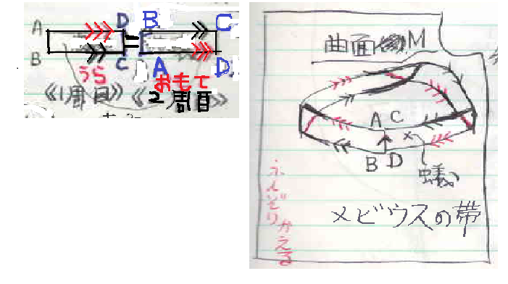

・問１　曲面M（メビウス）上の１匹の蟻は、へりを通らずに両面をまわりつくせるか。（鉛筆で、ズーッと書いていけばよい。）

Answer：　回れる。（表と裏の区別がない！）

理由： $\vec{DC}$ と $\vec{BA}$ を張り合わすことで、□ABCDの裏が表に、表が裏に通じる。

（上下アベコベにくっつけて、裏が表にくっついた。）

・問２　曲面M（メビウス）には、へりはいくつあるか。

Answer：　１つ。

理由： $\vec{AD}$ が $\vec{BC}$ に続いていくので。

（注：へりを絵の具で塗っていったあと、ほんの少し、ズボンのすそを折る感じで、折り返していくと、ヘリの上下がともに塗られた事がわかる。）

・・・・・・・・・・・・・・・・・・・・・・・・・・・・・・・・・・・・・・・・

**曲面（３）：長方形ABCDを２回（180°×2）よじり、DとA、CとB、ベクトルDCとABを、貼り合わせたもの。**

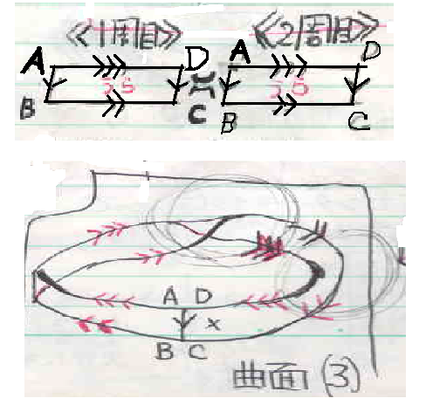・問３　曲面（３）で、表と裏の区別があるか。へりは、いくつあるか。

Anzwer：ある。２つ。

理由：（たとえ捩じっていても） $\vec{DC}$ と $\vec{AB}$ を張り合わすことで、□ABCDの表が表に、裏が裏に通じて、表裏の交流はない。

（上のレーンと下のレーンは、１周終わったところで、誤接続されない。）

（表が裏に行くかと思ったらまた表に戻る。）

理由： $\vec{AD}$ が $\vec{BC}$ には接続していない。

（上のヘリが下に行くかと思ったらまた上に来る。）